Лабораторна робота 2 – Реалізація базових архітектур нейронних мереж.
Мета роботи: Дослідити структуру та принцип роботи нейронної мережі. За допомогою нейронної мережі змоделювати функцію двох змінних.
Завдання: написати програму, що реалізує нейронні мережі для моделювання функції двох змінних. Функцію двох змінних, типу f(x+y)=x2+y2, обрати самостійно. Промоделювати на невеликому відрізку, скажімо від 0 до 10. Дослідити вплив кількості внутрішніх шарів та кількості нейронів на середню відносну помилку моделювання для різних типів мереж (feed forward backprop, cascade - forward backprop, elman backprop).
Виконання завдання: засобами мови програмування Python та бібліотеки TensorFlow для глибокого навчання було реалізовано нейронну мережу для моделювання функції двох змінних f(x,y) = x² + y² та досліджено вплив кількості внутрішніх шарів на середньоквадратичне відхилення (MSE) та відносну помилку:
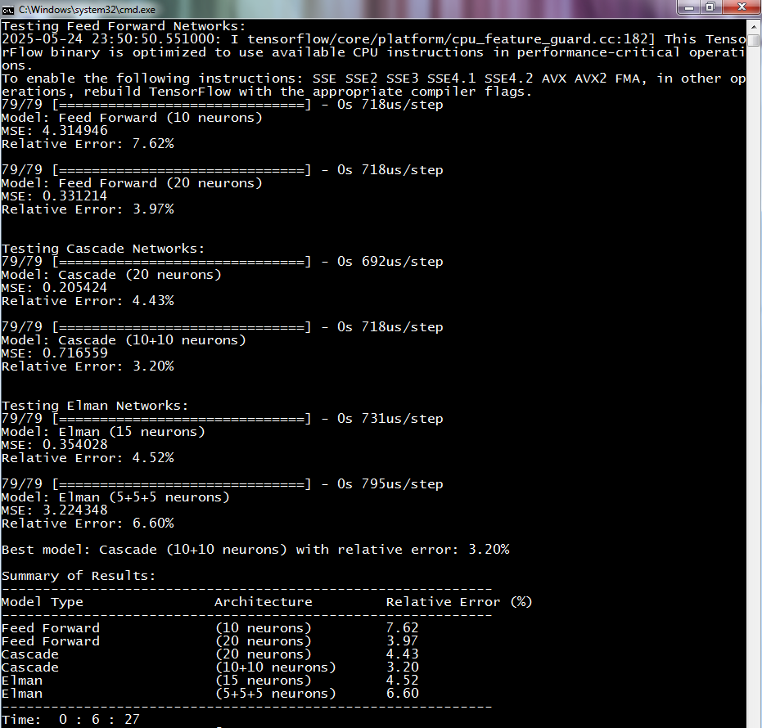
Тип мережі | Середнє квадратичне відхилення (MSE) | Відносна  помилка (%)
Мережа прямого поширення (Feed Forward)  10 нейронів | 4.31 | 7.62
Мережа прямого поширення (Feed Forward)  20 нейронів | 0.33 | 3.97
Каскадна мережа (Cascade) 20 нейронів | 0.20 | 4.43
Каскадна мережа (Cascade) 10+10 нейронів | 0.71 | 3.20
Мережа Елмана 15 нейронів | 0.35 | 4.52
Мережа Елмана 5+5+5 нейронів | 3.22 | 6.60
Всі моделі навчались протягом 500 епох з використанням оптимізатора Adam (learning rate 0.001). Можна зробити висновок, що збільшення кількості нейронів на одному шарі сприяє значному зменшенню відносної помилки: такий результат видно на прикладі мережі прямого поширення. Розподіл нейронів на два шари сприяє збільшенню точності роботи моделей, ніж один шар з тією ж кількістю нейронів: каскадна архітектура з двома шарами по 10 нейронів виявилась точнішою ніж мережа Елмана з більшою кількістю нейронів. Історія навчання моделей зафіксована на відповідному графіку:
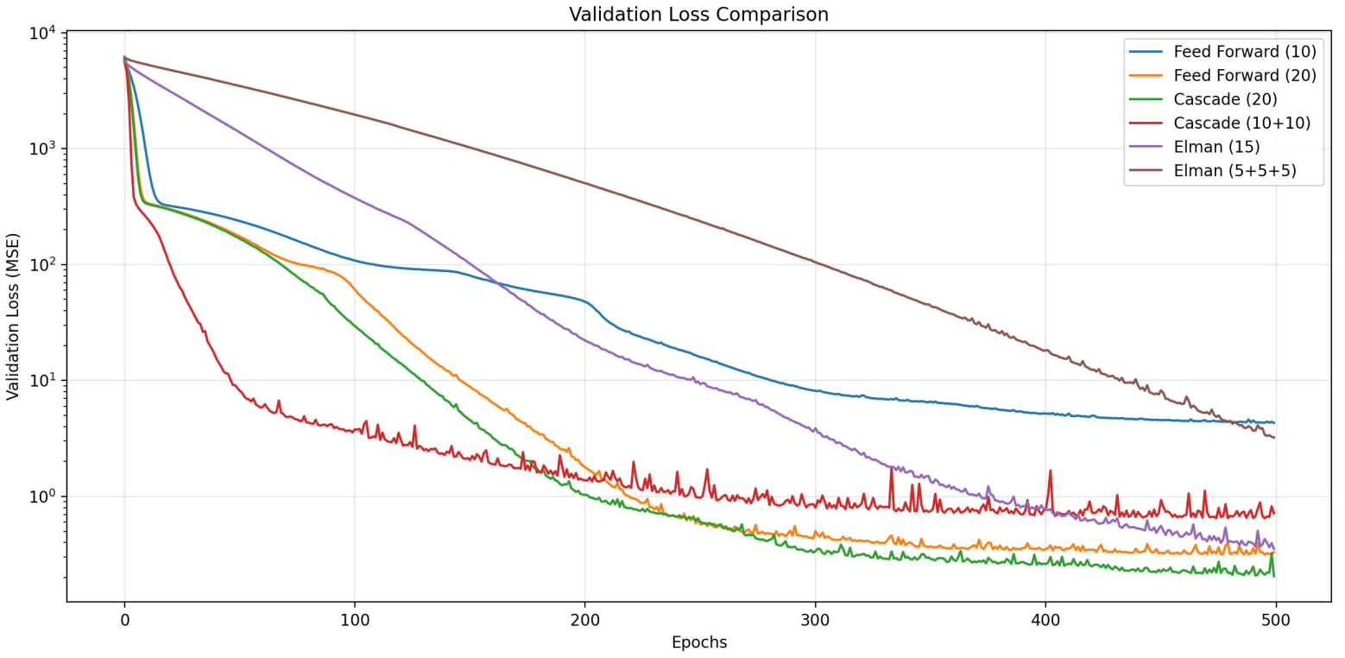

Діаграма відносної помилки:
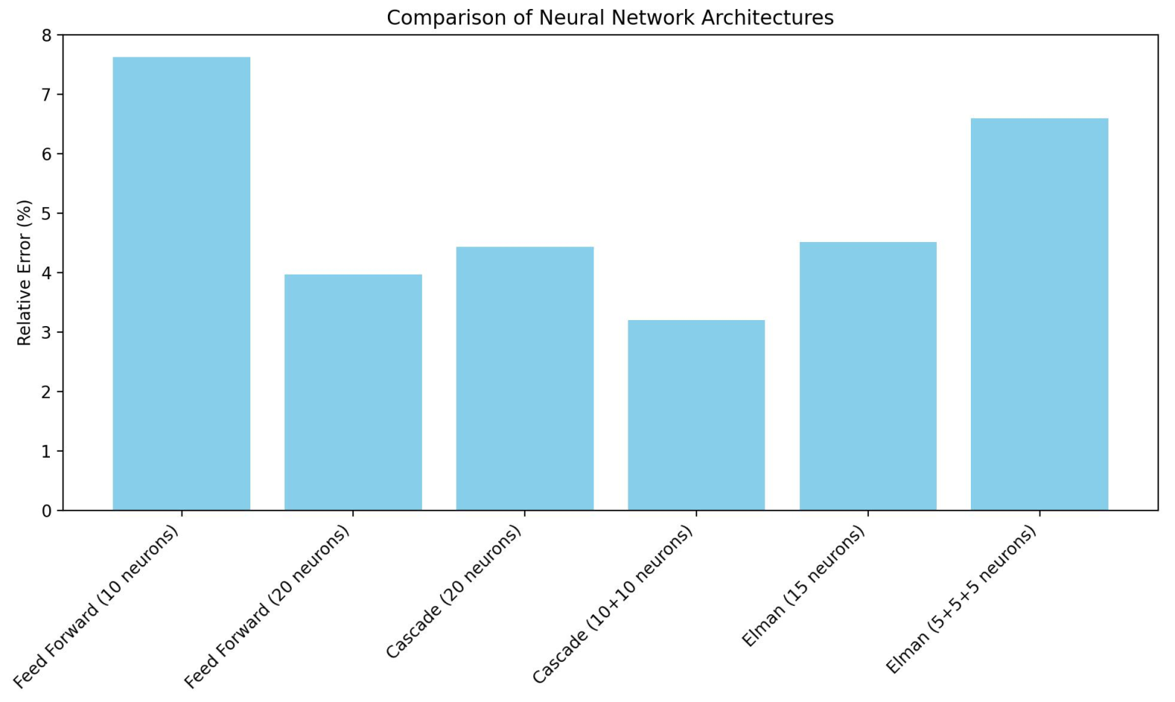
Графік цільової функції:
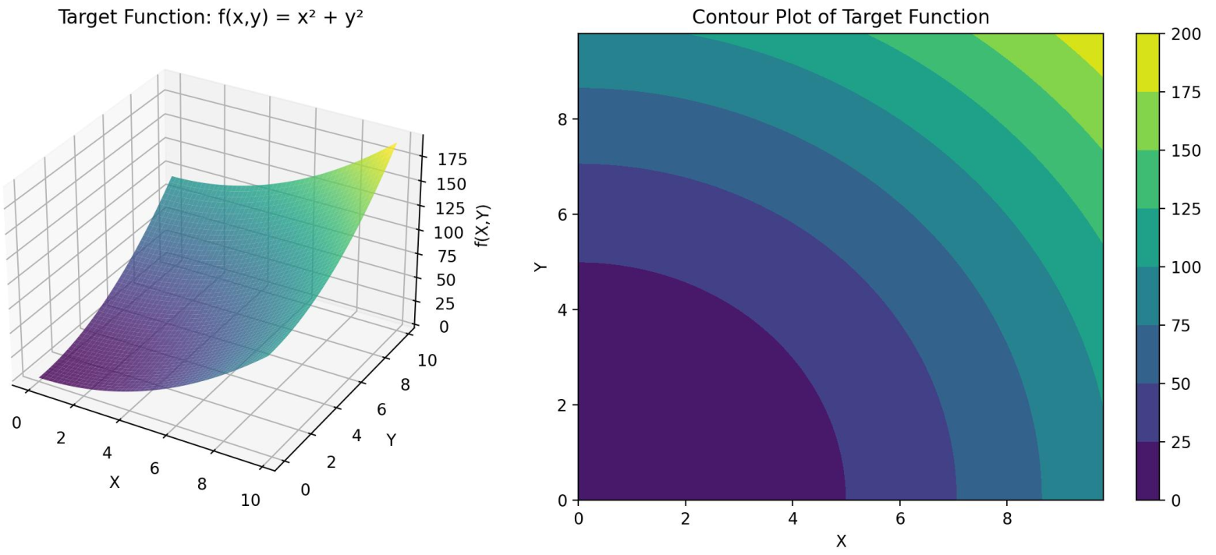
Дослідження показало, що каскадні мережі є найбільш ефективними для апроксимації квадратичної функції двох змінних, а розподіл нейронів на кілька шарів покращує якість моделювання незалежно від типу архітектури.

